ALTERNATIVAS Y PROPUESTAS PAI GRAO-COCOTEROS
Urbanismo 3
Sara Punter Amores Celia Ruiz Cerdan

  - VALORACIÓN TERRITORIAL

El estado actual de la zona se divide en las tres unidades del paisaje que se han establecido para su estudio, como son: Unidad de Paisaje “final Av. del Puerto”, “Unidad de Paisaje Grao”, y “Unidad de Paisaje Cocoteros” en Nazaret. Dentro del ámbito de la referida Modificación, se pueden establecer dos sub-ámbitos semiconsolidados que se mantendrán como suelo urbano: Ámbito 1. Avda. del Puerto y Ámbito 2. Cocoteros. El resto, es decir, la zona enclavada entre Av. de Francia y la prolongación del Paseo Alameda, constituye el sector del Grao, que quedará como suelo urbanizable.
a) Ambito 1. Avda. del Puerto. En la actualidad, al final de la Av. del Puerto y de la Calle Juan Verdeguer encontramos manzanas sin rematar que en el planeamiento aparecían como destinadas a uso dotacional. Existen además diversos edificios protegidos. El edificio conocido como Casa Calabuig se encuentra en fuera de ordenación sustantivo según el PGOU de 1988, proponiendo la Modificación del Plan General su incorporación dentro de ordenación.
b) Sector Grao. En la actualidad, en la zona se han desmantelados la zona industrial que existía y se ha descontaminado el suelo y en su lugar se ha construido parte del circuito automovilístico de Fórmula 1, el cual se deberá adaptar a las necesidades y exigencias de la ordenación prevista para el Sector. Se ha mantenido el cementerio del Grao, así como los edificios protegidos de la subestación eléctrica y la antigua estación del Grao.
c) Ambito 2. Cocoteros (Nazaret). El barrio de Cocoteros comienza en la actualidad en la calle Mayor de Nazaret, que se configura como el eje del barrio. El tráfico y las edificaciones de los años 60 y 70 han dejado esta zona desligada del resto de la calle Mayor de Nazaret, perdiendo su fisonomía tradicional.

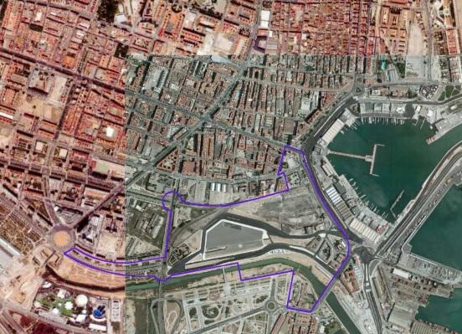
Fuente: http://www.aumsa.es/masterplan/CD--ESTUDIO%20PRELIMINAR%20PAISAJE%20MODIFICACION%20PGOU%20VALENCIA/PLAN%20DE%20PARTICIPACION%20PUBLICA/EP_PLAN_PART_PUBLICA.pdf

El PAI GRAO-COCOTERS es un territorio de aproximadamente 50 hectáreas y está situado en la zona Este de Valencia, delimitando al Norte con el Grao al Sud con Nazaret, al Este el puerto de Valencia y al Oeste con la ciudad de Valencia.
Debido a su proximidad a la costa y su tamaño es una zona de la cual podría sacarse mucho prestigio y provecho. Actualmente el uso primordial que tiene es el de contener el circuito de Fórmula 1 además de una cantidad de infraestructuras y basura incontrolable.

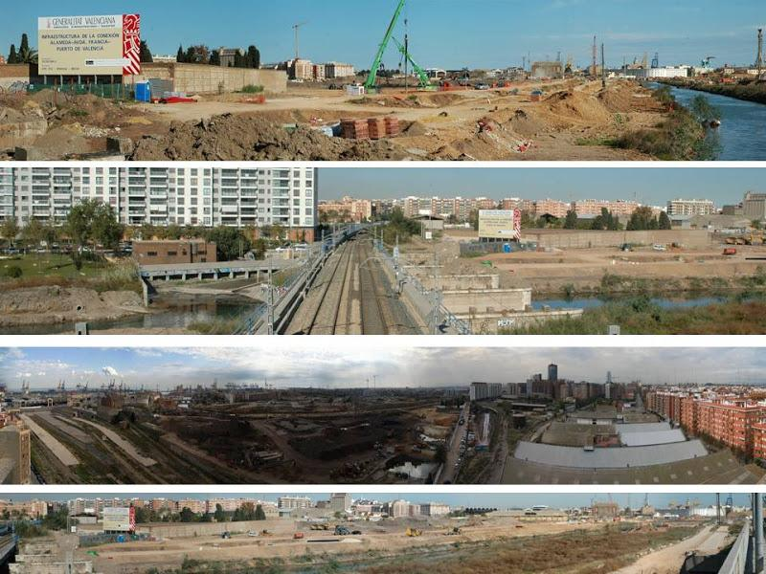

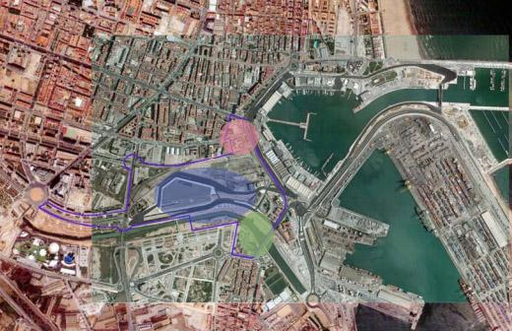
Fuente:http://amicsdelamalva.blogspot.com.es/2009/11/acta-reunio-pel-litoral-que-volem-del-4.html

  - VALORACIÓN ESTRUCTURAL

VIARIO:
Podemos distinguir la avenida de Francia en la zona Norte que viene recreada por la calle del poeta sanmartín y Aguirre por el oeste, y que se corta por el este con la avenida del ingeniero Manuel Soto. En el Sud delimitamos con las calle de suïssa, casi paralela a la calle de las moreras. Dentro de este espacio no encontramos más viario público, como privado se encontraría el circuito de Fórmula 1.
VERDE:
Por encima de la calle sanmartín y Aguirre encontramos una zona verde sin uso y abandonada y por el sud el paseo Federico trenor y trenor con zonas verdes en su entorno pero sin tratar, menos la que viene por el oeste el paseo de la almereda.
AGUA:
Se encuentra en mar mediterraneo al este y una entrada del mar por el sur, el llit antic del turia.

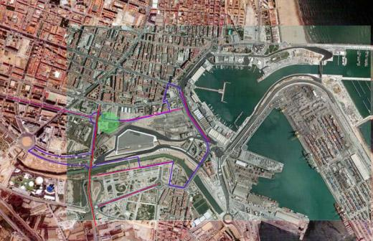

  - VALORACIÓN MORFOLÓGICA.

Como Aspectos morfológicos que incluyen esta zona encontramos por el sur el cementerio municipal del grao, por el norte el edificio de las naves, el colegio público san José de Calasanz y unas viviendas en manzana. Por el este y oeste infraestructuras, además por el este la guardia civil y el edificio de la autoridad portuaria de valencia.

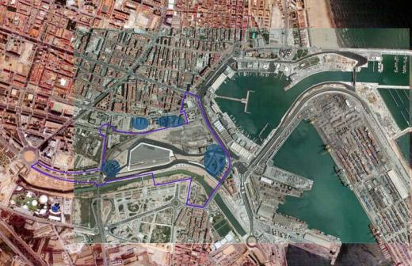

- PROBLEMAS
Para proponer alternativas tenemos que tener claro que problemas nos condicionan nuestra propuesta y que tenemos que tener en cuenta a la hora de trabajar en la zona.

En primer lugar que hacemos con el circuito de fórmula 1.
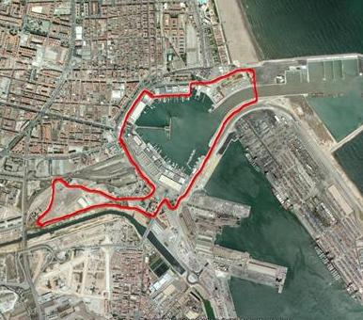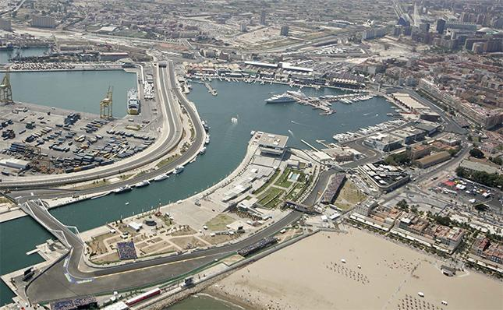

En segundo lugar el cementerio.
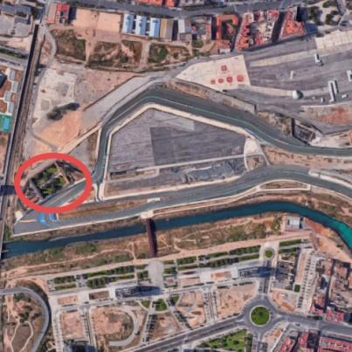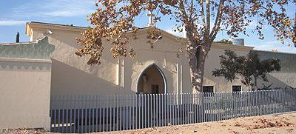

Como tratamos el final de la avenida de Francia.
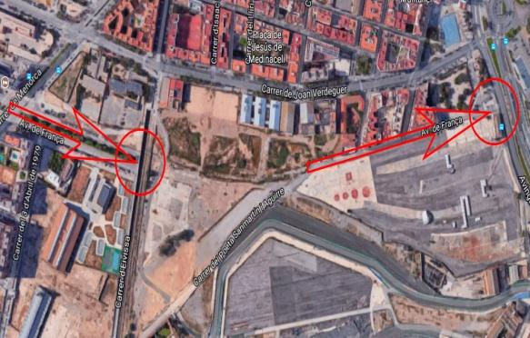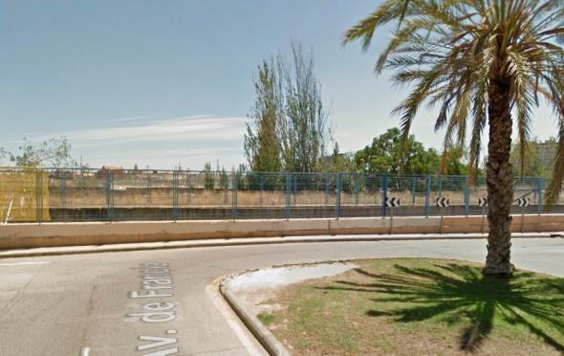

Si apoyamos la propuesta de los canales de agua.
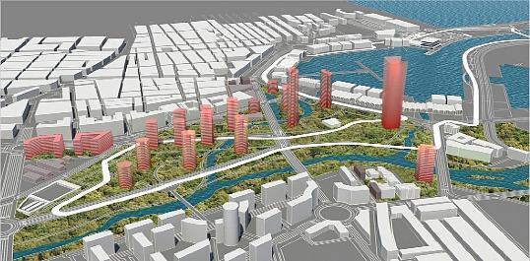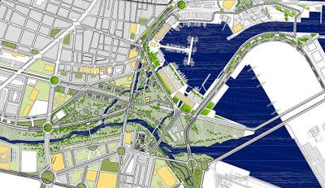

- PROPUESTAS

  - PROPUESTA DE UNA ZONA VERDE

La primera propuesta que proponemos y que anteponemos a las demás es hacer una gran zona verde, de manera que queda como una zona emblemática de Valencia por sus apacibles vistas y un lugar muy agradable para pasear entre otras cosas.
Proponemos un espacio verde como el río de Madrid que contenga espacios como este lugar.
En primer lugar podemos observar que el río de Madrid consta de 3000 hectáreas aproximadamente de zonas verdes en su mayoría, dentro de ella podríamos destacar el parque de Oeste ya que por su tamaño 64, 1 hectáreas es la que más puede aproximarse a nuestra zona.
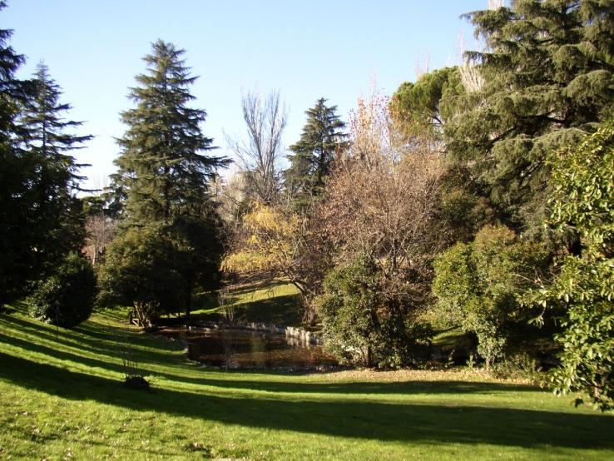
Este es el parque del Oeste, donde podemos observar que es prácticamente una zona verde que podríamos encontrar en la montaña, pero situada dentro de la gran ciudad y esto es lo que queremos conseguir para Valencia, que haya una zona donde se te olvide por completo que estas en una ciudad ya que por el entorno te trasladas totalmente a la naturaleza.
Podemos destacar aspectos de todo el rio de Madrid en general que vendrían bien a nuestra propuesta, y soluciones para los problemas ya expuestos.
En primer lugar el circuito de fórmula 1 lo dejaríamos pero modificando su aspecto y sus uso. Se podría dar otro pavimento y un uso de peatón y de ciclismo, con lo que todo su entorno sería verde.
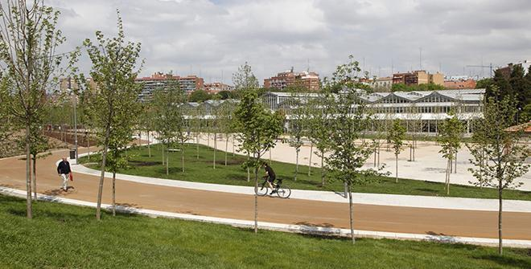

El cementerio también lo dejaríamos pero camuflándolo con vegetación, es decir rodeado de árboles como cipreses altos u otra vegetación que impida ver lo que hay detrás.
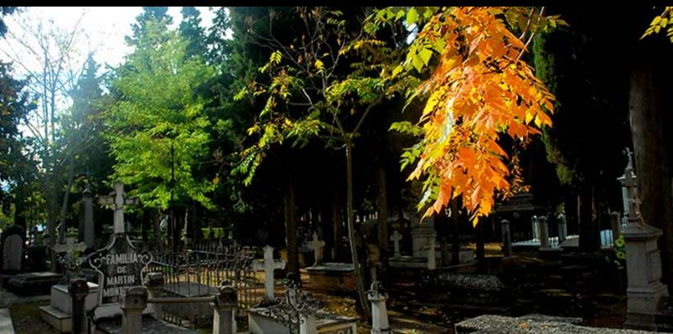
Fuente: http://waste.ideal.es/cementerio-faunayflora.htm

En tercer lugar la solución que tomaríamos para la avenida de Francia, consistiría en enterrar las vías del tren y darle esa continuidad que antes no existía, rodeándola de una franja alta de verde para diferenciar el acceso rodado de nuestra zona verde generada.
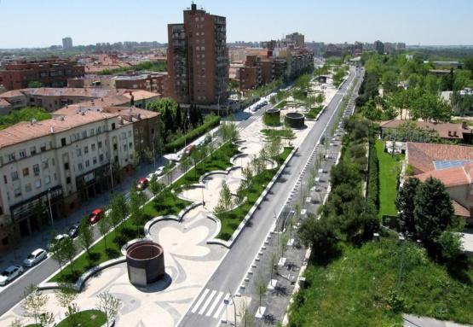

En cuanto a los canales que se propusieron en el plan de valencia litoral, estamos totalmente de acuerdo que se generen ya que para esta alternativa crear zonas de lagos y agua dan un aspecto de más naturaleza, donde además se pueden generar varias actividades, como paseos en barquitas, zonas de pesca o meriendas relajantes alrededor del agua, y con ello crearíamos pequeños puentes que conectasen las distintas zonas verdes.

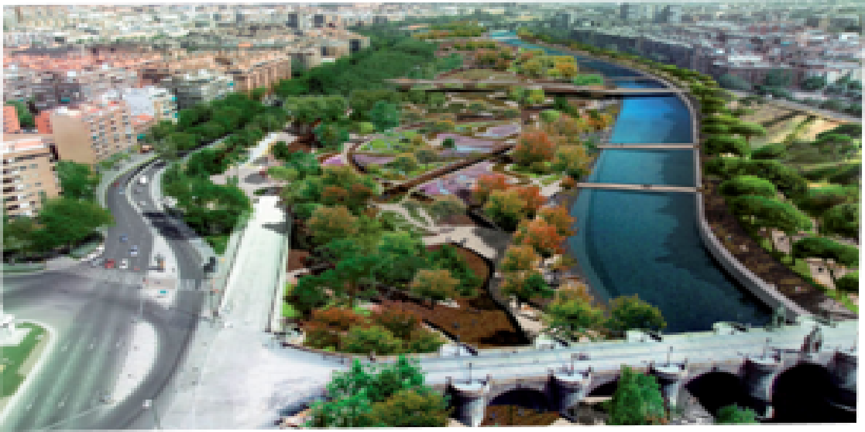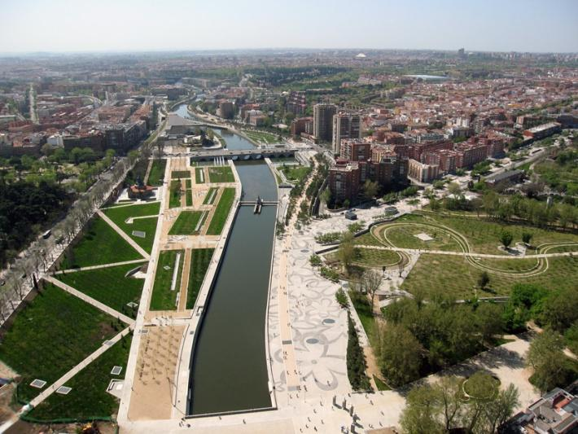

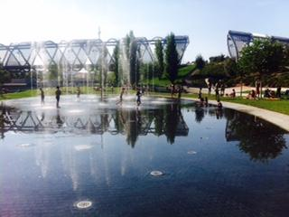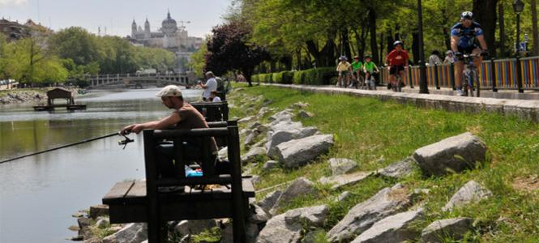

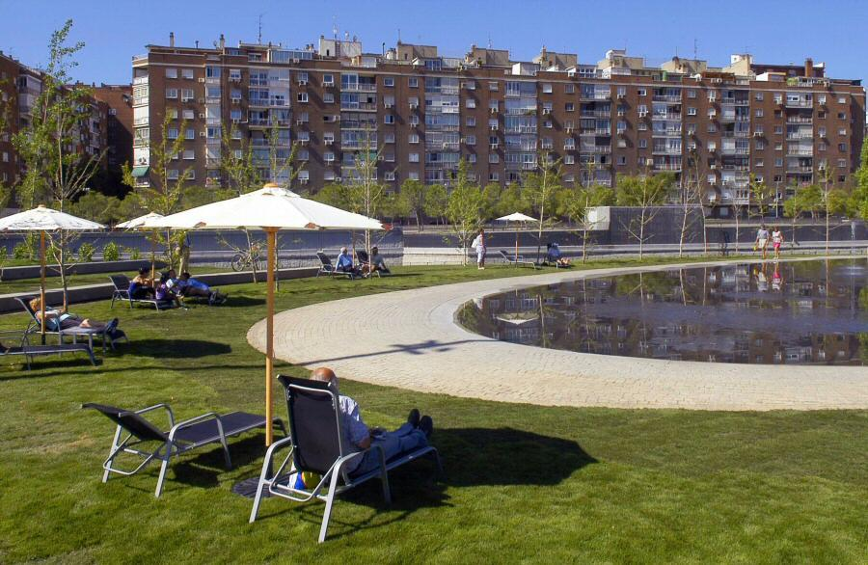
Las zonas con agua recrean un ambiente más relajante y a personas que no le gusta la playa por la arena ésta es una perfecta alternativa para tomar el sol, estudiar, pasear, etc.

Dentro de esta zona proyectaríamos multitud de zonas con juegos infantiles para recrear un espacio querido por todas las edades.

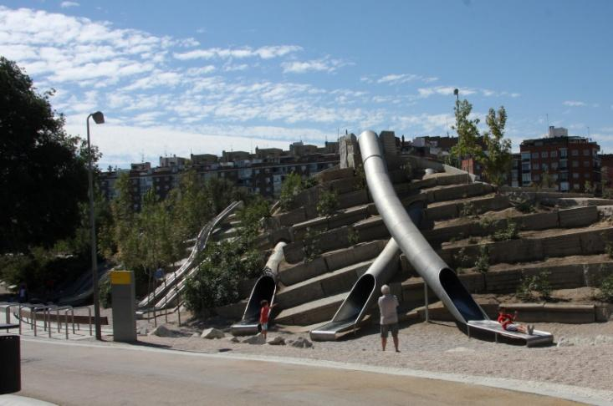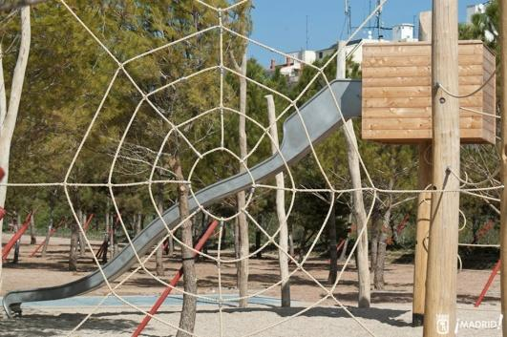
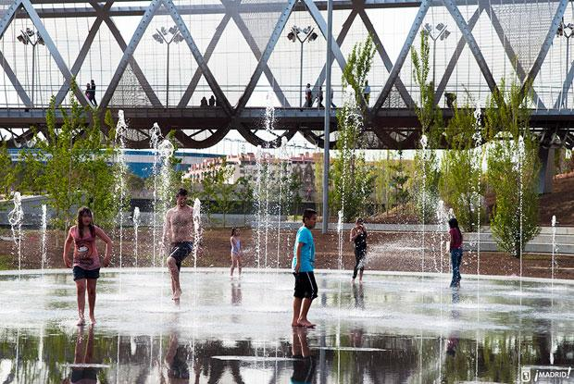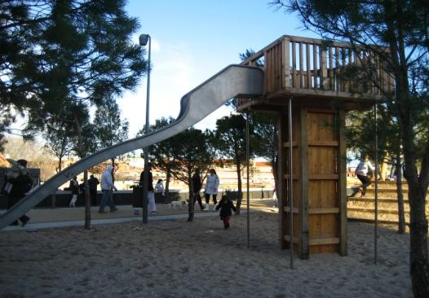

También habrían zonas dedicadas a los más mayores, como petancas, zonas de baile, espacios para juegos como cartas, ajedrez, bingo, etc.
Además se dispondrían en ese porcentaje de equipamientos, quioscos, bares, algún restaurante, un teatro al aire libre donde se puedan hacer actuaciones gratuitas para todo el público, un cine de verano, etc.

En cuanto a las conexiones y la estructura resultante, quedaría así:

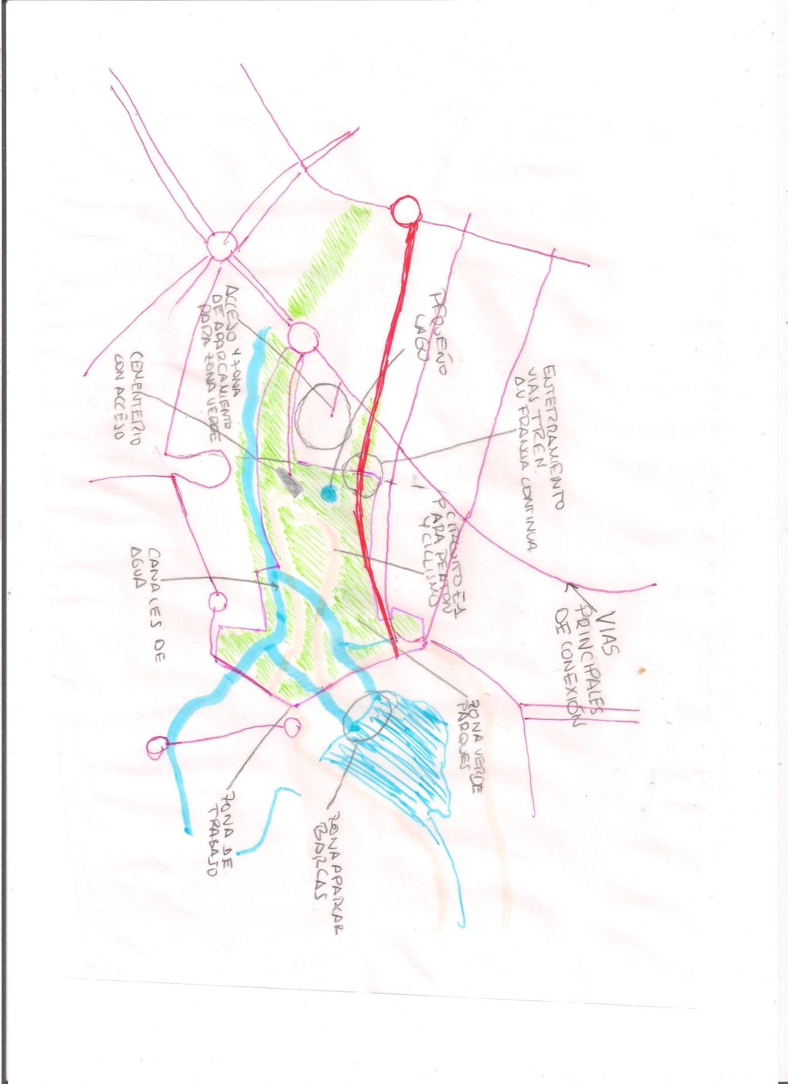

3.2. OTRAS PROPUESTAS
Hemos pensado en algunas intervenciones a gran escala que se han llevado a cabo en otros lugares y que en la actualidad funcionan de una manera múltiple. Todas las intervenciones que citamos a continuación han tenido una gran importancia de la ciudad, renovándola e impulsándola a crecer y desarrollarse en muchos sentidos. Aunque nuestra intención clara es hacer aumentar los metros cuadrados de zona verde por persona en la ciudad de Valencia, nos gustaría entremezclarla con otras propuestas, también de gran magnitud, pero que diversifiquen la zona en diversos usos.
- Postdamer Platz. Berlín:
Es una importante plaza pública e intersección del tráfico del centro de Berlín y se cuenta como uno de los lugares más destacados de esta ciudad. En esta plaza se desarrolló desde el siglo XIX una zona de densa actividad comercial y cultural. Fue en este lugar donde se instaló el primer semáforo de Europa. Potsdamer Platz, como el resto de la ciudad, se vio sometida al bombardeo aliado durante los últimos meses de la Segunda Guerra Mundial, lo que llevó a la casi total destrucción de las edificaciones del sitio. De la remodelada plaza se destaca el Festival Internacional de Cine de Berlín, más conocido como la Berlinale.
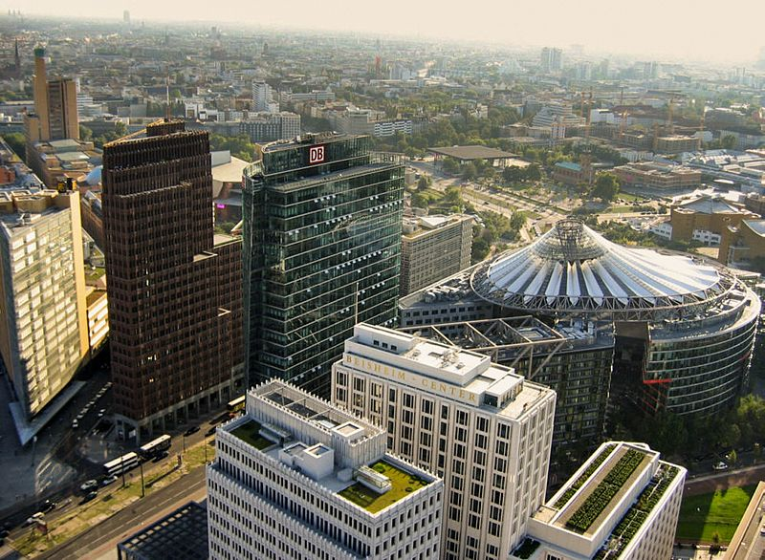

- Docklands. Dublín:
Ha sido regenerada como una extensión del centro de negocios moderna de Dublín Centro Internacional de Servicios Financieros . Para el año 2008 el área tenía más de 600 empresas con nuevas empresas que se mueven en todos los meses. La regeneración urbana ha transformado la zona portuaria en un entorno construido innovador y una zona exclusiva moderno en el que hacer negocios. Las nuevas infraestructuras, tales como el puente de Samuel Beckett y el LUAS extensión Docklands, ha hecho que la zona más accesible. Nuevos lugares, incluyendo el teatro Bord Gais energía , el renovado 3Arena y el Centro de Convenciones de Dublín todos se han convertido en puntos de referencia modernos de Dublín.
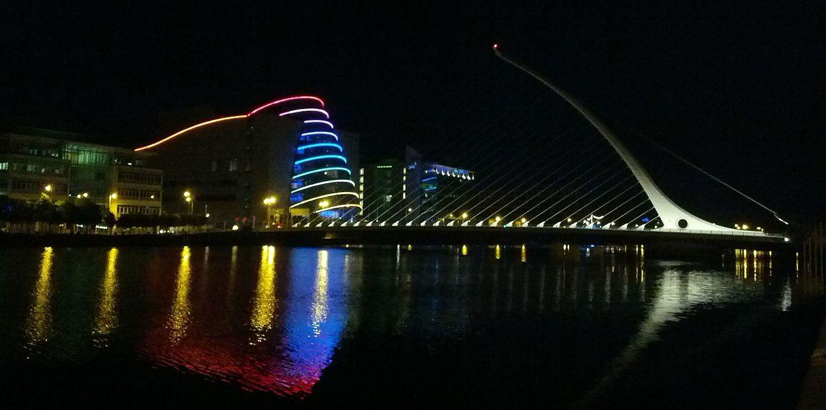

- Docklands. Londres:
Es el nombre semioficial de una zona en el este y sudeste de Londres, Reino Unido. Las dársenas eran antiguamente parte del Puerto de Londres, que era el mayor puerto del mundo. Ahora se han renovado y convertido para uso residencial y de oficinas principalmente. Durante los últimos treinta años, la población de los Docklands se ha duplicado y la zona se ha convertido en un importante centro financiero y una zona cada vez más apetecible para vivir. Las conexiones del transporte han mejorado notablemente. Aunque la mayoría de los antiguos muelles y almacenes de los Docklands se han demolido, algunos se han restaurado y convertidos en pisos. La mayoría de las dársenas han sobrevivido y ahora se usan como puertos deportivos o centros de deportes acuáticos. Aunque los grandes barcos pueden visitar las antiguas dársenas, todo el tráfico comercial se ha desplazado río abajo.
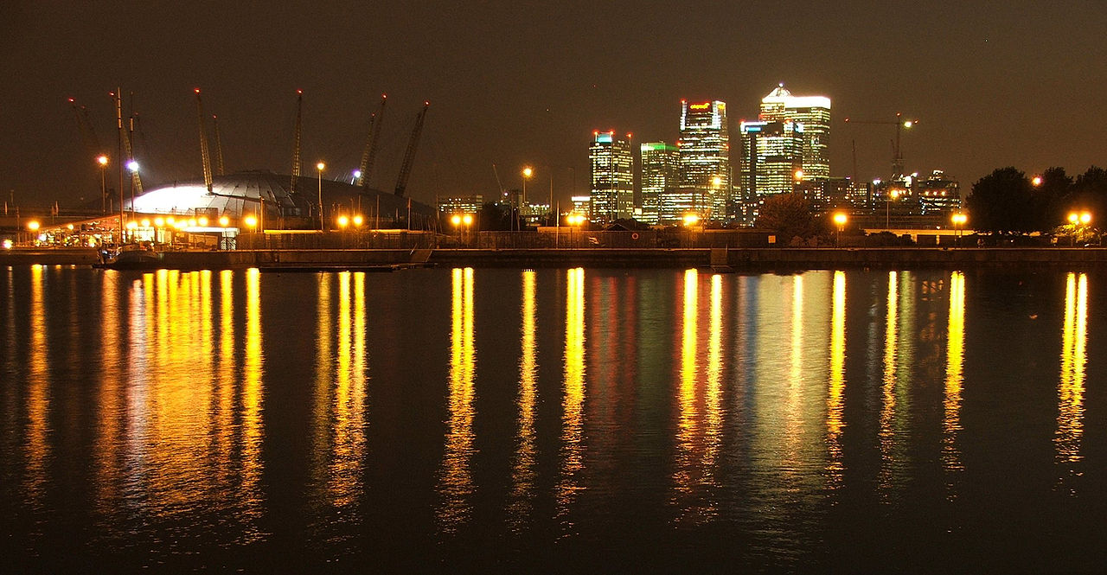

- La defense. París:
Es un moderno barrio de negocios situado al oeste de París, como prolongación del “axe historique” (eje histórico) que comienza en el Louvre y prosigue por la avenida de los Campos Elíseos, el Arco de Triunfo, y hasta el puente de Neuilly y el Arco de la Defensa o Grande Arche. Este distrito se compone esencialmente de rascacielos de oficinas, conectados por una inmensa explanada peatonal de 31 hectáreas. Los jardines colgantes y sesenta obras de arte hacen de él un verdadero museo al aire libre y un paseo muy apreciado por las personas que viven o trabajan allí.
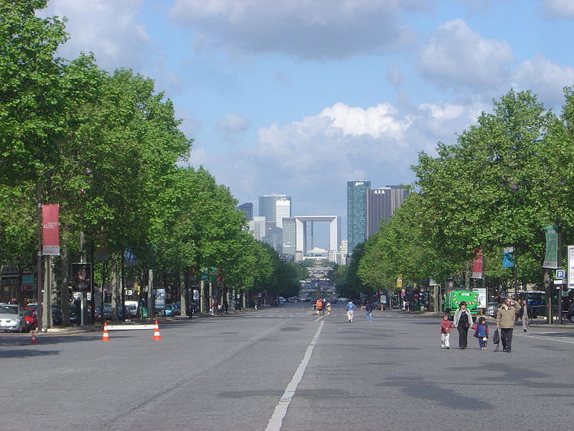

- Kop Van Zuid. Róterdam:
Se sitúa en la orilla sur del Nieuwe Maas, frente al centro de la ciudad, con el que está conectado mediante el Erasmusbrug. Está construido en antiguas zonas portuarias abandonadas. Estas zonas portuarias provocaron que hubiera una gran distancia física entre el norte y el sur del Nieuwe Maas. Esta zona se ha convertido en urbana, y se han construido buenas conexiones, haciendo que el norte y el sur estén más unidos.
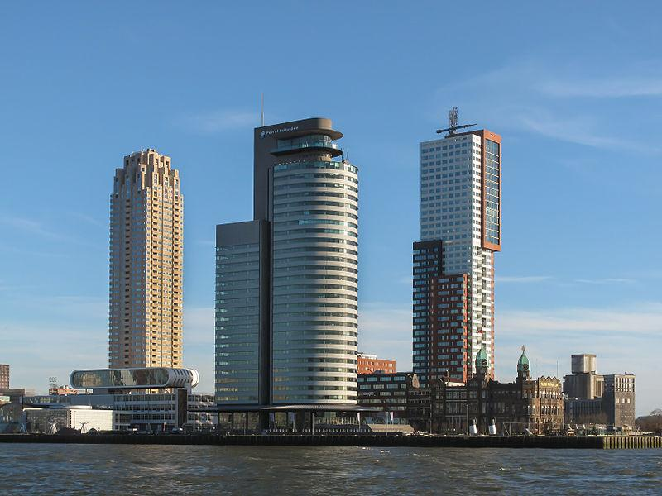

- Abandoibarra. Bilbao:
Abandoibarra ha sido la zona industrial de Bilbao, donde se situaban astilleros y otras empresas relacionadas con el sector industrial. Los Astilleros Euskalduna ocuparon la gran mayoría de la zona durante años. Además, en esta zona también se encontraban los talleres y almacenes de Renfe, repletos de contenedores de mercancías con destino al Puerto de Bilbao. Con la crisis industrial, la actividad en Abandoibarra fue decreciendo hasta parar completamente. Como cabe esperar, la zona de Abandoibarra quedó muy degradada a consecuencia de los usos industriales que durante muchos años caracterizaron esta parte de Bilbao. Desde hace 15 años, esta zona se empezó a rehabilitar y actualmente todos los espacios han sido renovados haciendo de Abandoibarra una zona de servicios y ocio. Así, las actuaciones más importantes de dicha transformación han sido la ampliación del parque de Doña Casilda, la apertura de la avenida Abandoibarra, la calle Lehendakari Leizaola, el paseo Eduardo Victoria de Lecea, la calle Ramón Rubial y la avenida de las Universidades, la construcción de las escaleras y ascensor Abandoibarra / Puente de Deusto, la apertura de la Línea A de EuskoTran (el tranvía de Bilbao), el parque de Ribera, la pasarela Pedro Arrupe, el paseo de la Memoria... además de numerosos edificios.
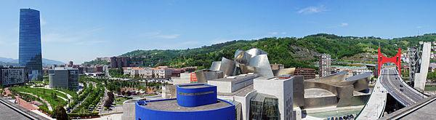
- Euralille. Lille:
La situación del proyecto, ligado a vías rápidas y a las llegadas de varias líneas de ferrocarril, podría haber generado un satélite en la órbita de Lille, aislado e inexpugnable. Sin embargo, la explosión del proyecto en varios mega-edificios abiertos, las conexiones y flujos entre ellos y la tan clara, incluso clásica, relación con la ciudad consolidada a través de una arteria principal de la misma, convierten lo que habría podido ser un elemento endógeno en un nuevo componente urbano. Aquí Lille y Euralille se relacionan, suman y salen ganando: Euralille moderniza Lille. La mirada apasionada de Rem Colas sobre las grandes metrópolis le ha permitido entenderlas en su justa medida, relacionando lo nuevo con lo existente. Sin desdeñar la ciudad histórica, los movimientos de los peatones y la escala próxima del proyecto, Euralille se implanta incidiendo y reforzando la trama existente. Euralille, con poca área residencial en el sentido convencional, se transforma en lo que sería hoy una ajironada gran estación de trenes de la segunda mitad del s. XIX y el primer tercio del XX. Aquí, en cada momento, se cruzan gentes de negocios, estudiantes, paseantes e inmigrantes. Esta ciudad-estación, resuelta con los nuevos instrumentos urbanos de nuestro cambio de siglo, se ha convertido en el espacio privilegiado para el intercambio y las novedades, las sinergias y los conflictos, las nuevas miradas y las innumerables posibilidades.
